1 ФАЗОВІ ПЛОЩИНИ
ДЛЯ БІОСИГНАЛІВ

Інформаційні системи та технології на даний час бурхливо розвиваються та впроваджуються у всі сфери діяльності людини, що, без сумніву, сприяє підвищенню рівня її життя. Людина створює різноманітні біотехнічні системи, які складаються безпосередньо із її організму та технічних засобів життєзабезпечення. Розробка інформаційних БТС медичного призначення дає змогу інтенсифікувати процедуру діагностики, прогнозувати та аутентифікувати стан людини, створює можливість проведення комп’ютерних модельних та імітаційних експериментів. Еволюція таких БТС говорить про те, що серед трьох її основних складових – пацієнт, лікар та технічні засоби – найбільш змінююється саме останні. Це призвело до більшого різноманіття спеціалізованих блоків та засобів, ускладнило їх використання лікарем та обслуговуючим технічним персоналом. Структуру біотехнічної системи медичного призначення можна зобразити наступним чином: пацієнт – технічні засоби аналізу та діагностики – експертна система – лікарський контроль – пацієнт (рисунок 1).

Експертна система

Критерії
аналізу

Лікарський контроль

Сукупність
фізичних
параметрів

Пацієнт

Технічні
засоби діагностики

Сукупність
медико-біологічних показників
Самоаналіз

Риунок 1 – Структура біотехнічної системи діагностичного призначення

Ефективність використання технічних засобів з метою проведення автоматизації діагностики можливо підвищувати завдяки перетворенню комплексу медико-біологічних показників в комплекс критеріїв аналізу на основі їх порівняння з нормативними (критеріальними).

Нижче наведено основні методи оброблення та аналізу, які використовуються в сучасних засобах та БТС (рисунок 2).

Фур’є- аналіз
Вейвлет-аналіз
Спектральний
аналіз
МЕТОДИ ЦИФРОВОЇ ОБРОБКИ ТА АНАЛІЗУ
Фазові площини
Контурно-часовий аналіз
Рисунок 2 – Основні методи обробки та аналізу

Відображення динамічного процесу у фазових координатах

Обґрунтування переваг методу фазової площини. Під фазовою площиною розуміють площину, кожна точка якої однозначно визначає стан (фазу) системи. Оскільки площина має два виміри, то випливає, що метод фазової площини застосовується до аналізу руху систем, що описуються диференційними рівняннями другого порядку [118 – 123]. Деякі важливі властивості нелінійних систем, які неможливо або важко досліджувати аналітично, піддаються наочному тлумаченню і якісному дослідженню за допомогою графоаналітичної побудови у фазовій площині [118 – 123].
Для візуалізації зміни стану системи основним її вхідним і вихідним визначальним параметрам можна зіставити визначені координати, які зручно зображувати в прямокутній системі координат. Ці координати прийнято називати фазовими координатами (наприклад, у випадку простої двовимірної системи це будуть координати $x$ та $y$) [120]. З часом $t$ стан системи може змінюватись, наслідком чого буде зміна визначаючих параметрів системи, а відповідно і координат $x$ та $y$. Якщо зі зміною часу на фазовій площині фіксувати послідовність положень зображуючої точки, то вона буде креслити так звану фазову траєкторію (рисунок 3). Зображення всієї сукупності можливих рухів на фазовій площині часто виявляється дуже зручним завдяки своїй наочності.

Рисунок 3 – Двовимірна фазова траєкторія
Відомий спосіб зображення, при якому використовують дві змінні: основну $x$ і швидкість її зміни $y$

$$\frac{\text{dx}}{\text{dt}}{\text{=V}}_{X}\text{=P}(\text{x,y})$$ | (1.1)
$$\frac{\text{dy}}{\text{dt}}{\text{=V}}_{Y}\text{=Q}(\text{x,y})$$ | (1.2)

які позначені через $V_{x}$ і $V$, що є функціями $P(\text{x,y})$ та $Q(\text{x,y})$ відповідно.
Спільне розв’язання рівнянь (1.1) і (1.2) дозволяє одержати рівняння фазових траєкторій, зображення яких на фазовій площині у сукупності при різних початкових умовах називається фазовим портретом [120]. З метою отримання фазового портрету необхідно побудувати фазові траєкторії системи, тобто виключити із рівнянь (1.1) і (1.2) час. Поділивши (1.2) на (1.1), рівняння фазових траєкторій (метод ізоклін – ліній постійного нахилу)

$\frac{\text{dy}}{\text{dx}}=\frac{Q(\text{x,y})}{P(\text{x,y})}\text{=h}$, | (1.3)

де $h$ – постійна величина, яка визначає кут нахилу дотичних до фазових траєкторій, що проходять через дану ізокліну.
Задаючи послідовний ряд значень $h$, на фазовій площині для кожного значення $h$ проводиться своя ізокліна. Отримавши таким чином сітку ізоклін, будуються фазові траєкторії, переходячи з однієї ізокліни на іншу.
Основна ідея цього методу в тому, що на основі обробки пульсового сигналу, змінного в часі $x=x(t)$, оцінюється його похідна, і в координатах $x−\frac{\text{dx}}{\text{dt}}$ відображається графічна залежність між амплітудою пульсового сигналу та швидкістю її зміни в часі. Ефективність даного методу, перш за все, в тому, що при різних змінах в ритмі серця,при дисфункції ССС змінюється не тільки послідовність періодів, але і швидкість їх зміни в часі. Тому диференційований пульсовий сигнал неминуче містить в собі додаткову інформацію про стан серцево-судинної системи досліджуваного.
Переваги аналізу у фазових координатах [118 – 121]:
1. придатність для аналізу як лінійних, так і нелінійних систем;
2. якісний метод аналізу інтегрування диференційних рівнянь другого і вище порядків;
3. дає якісну картину всіх режимів, які можуть існувати в динамічній системі, що досліджується;
4. дозволяє знайти достатньо точні кількісні рішення;
5. не вимагає значних обчислювальних затрат за рахунок використання швидких алгоритмів комп'ютерної реалізації.
Основи нелінійної динаміки були закладені Пуанкаре в кінці минулого століття, але за останні 25 років отримали значний розвиток. Метод отримав широке розповсюдження в радіотехніці [118 – 120] та теорії автоматичного регулювання [121], з кінця 90-х років становить інтерес для науковців по дослідженню складних процесів в кардіографії [49,125 – 127].

Згідно визначення фазової плошини, фазовий портрет можна утворити, відклавши по одній осі сам сигнал $p=x (t)$, а по іншій – його похідну $\overset{\text{.}}{x} (t)=\overset{˙}{p}(t)$ (рисунок 4).

Модельний
ПС

Диференціатор

Швидкість зміщення точок ПС

Зміщення точок ПС

Фазовий
портрет
Рисунок 4 – Принцип утворення фазового портрету модельного пульсового сигналу

Математичні рівняння ((2.12) – (2.18)) продиференційовано та отримано відповідні $\overset{\text{.}}{x} (t)=\overset{˙}{p}(t)$ для кожного з видів пульсу. Скориставшись середовищем MatLab, отримано візуалізацію фазової траєкторії періодів пульсограми у координатах $p−\frac{\text{dp}}{\text{dt}}$, що відповідають координатам $х−$ (рисунки 5).
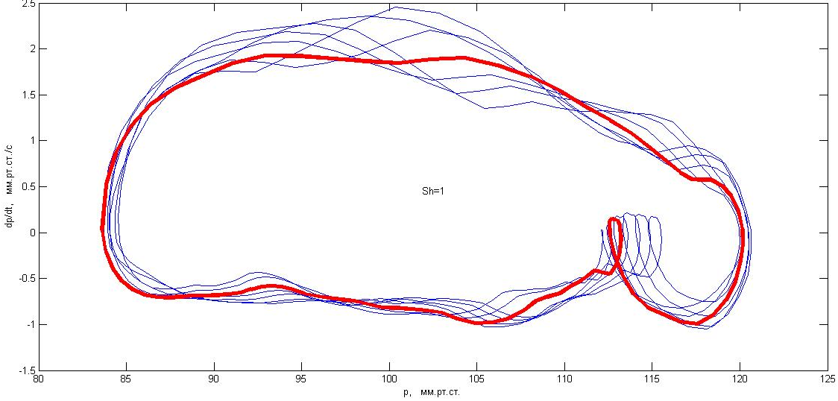
Рисунок 5 – Фазовий портрет «рівного» пульсу

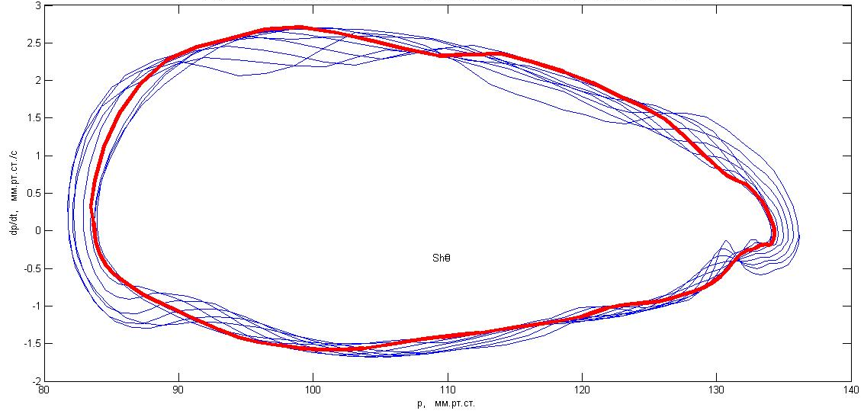
Рисунок 6 – Фазовий портрет «високого» пульсу

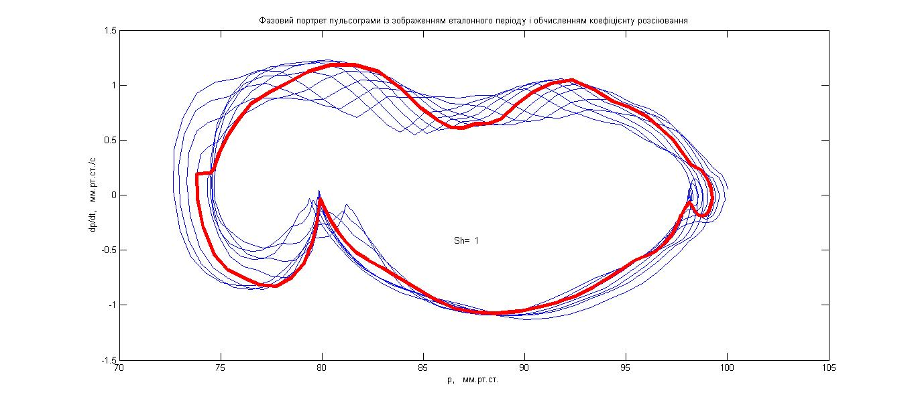
Рисунок 7 – Фазовий портрет «низького» пульсу

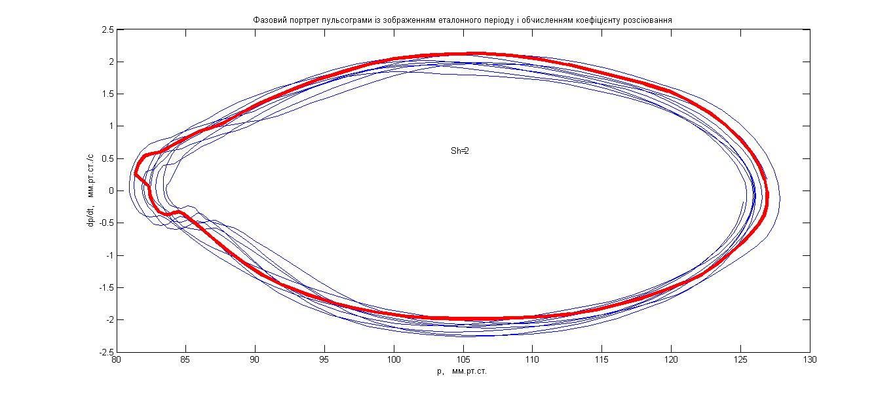
Рисунок 8 – Фазовий портрет «швидкого» пульсу

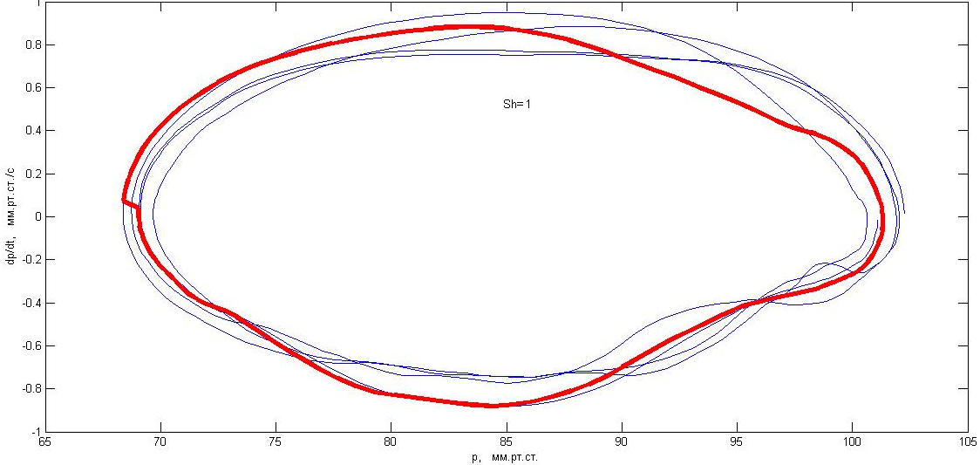
Рисунок 9 – Фазовий портрет «повільного» пульсу

Аналіз рисунків 5 – 9 показує навіть візуальну різницю між фазовими портретами пульсограм різних типів. Цей факт можна покласти в основу при створенні діагностичних класів ФПП, використовуючи опис усередненої (медіанної) траєкторії у фазовій площині, площу ФПП та фрактальну розмірність фазового портрета пульсограми

2 Основні показники фракталів. Якісну інформацію про систему можна отримати, аналізуючи еволюцію параметрів системи за допомогою перерізу Пуанкаре [118 – 120]. Переріз Пуанкаре отримується, коли траєкторія в тривимірному фазовому просторі перетинає деяку довільну площину, що описується рівнянням $\text{x+y+z=d}$, як показано на рисунку 10.
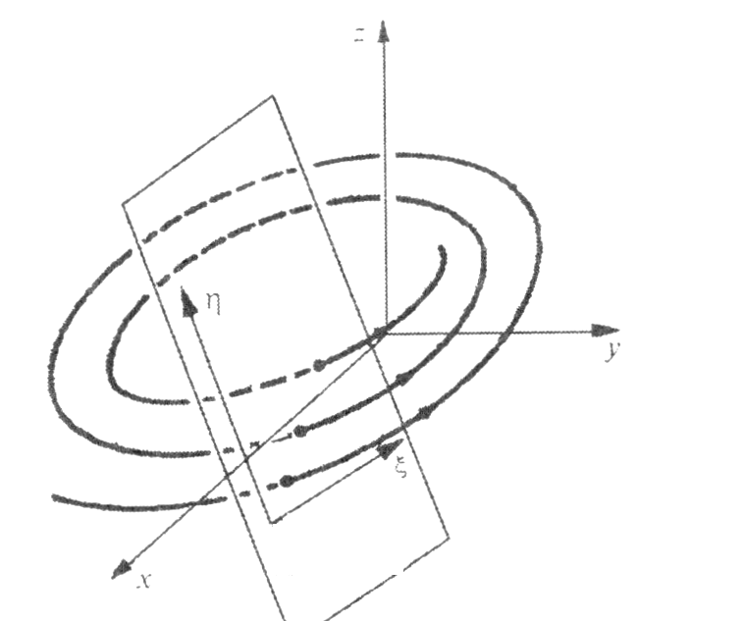

Рисунок 10 – Переріз Пуанкаре
Для дослідження біосигналів [120, 128] рисунок 10 представляє послідовні оберти точки траєкторії по спіралі, що закручується або розкручується, поблизу деякого середнього положення, причому час одного оберту дорівнює тривалості поточного RR-інтервалу або тривалості одного періоду пульсової хвилі. У перерізі Пуанкаре при цьому утворюється деякий набір точок перетину ліній траєкторії з площиною. Цей набір точок може створювати характерний рисунок, властивий роботі серця або відображаючий стан судинної системи конкретного пацієнта, що і буде розглядатися в даній роботі далі.
У випадку систем, що самоорганізовуються, траєкторії відображуючи їх точок протягом часу часто не йдуть у нескінченність, збираючись поблизу особливих точок чи замкнутих кривих. Описані особливості отримали назву атракторів, тобто, це точки в фазовому просторі, що притягують траєкторію динамічної системи. Виявилось, що структуру атракторів (а значить, і кінцевий стан системи) можна проаналізувати, не вирішуючи всю сукупність нелінійних рівнянь, що описують систему, яка самоорганізовується [118 – 120]. Аналіз атракторів на ранній стадії може прогнозувати поведінку динамічної системи, що досліджується.
Існують атрактори, траєкторії яких можуть розходитись, – «дивні» атрактори. Це, по суті, математичнй образ складного руху, як відомо з [129 – 133], саме в нелінійних дисипативних динамічних системах. «Дивність» атракторів в тому, що, на відміну, від звичайного атрактора, який характеризує стійкість (рівновагу) динамічної системи, усі траєкторії навкруги нього динамічно нестійкі, і ця нестійкість проявляється в перемішуванні траєкторій у фазовому просторі. Інтерпретуючи нелінійний ітераційний процес як дискретну динамічну систему, можна скористатись термінологією теорії цих систем: фазовий портрет, процес, що встановився, атрактор, фрактал тощо.
Притягуючий хаос – інша характеристика так званих "дивних атракторів" [129 – 133]. Фазова траєкторія дивного атрактора як би блукає в певній обмеженій області фазового простору. При цьому близькі траєкторії можуть швидко розходитися, а далекі, навпаки, швидко сходитися. Образ хаосу у фазовому просторі – «дивний» атрактор – геометрично являє собою фрактал. Не дивлячись на те, що кожна окрема хаотична траєкторія надто чутлива до найменших збурень, «дивний» атрактор (сукупність всіх можливих траєкторій) є дуже стійкою структурою. Таким чином, з однієї сторони, він проявляє себе як модель безладу, хаосу, а з іншої – як стабільність і впорядкованість на різних масштабах [129 – 133].
Однією із основних властивостей фракталів є самоподібність. В найпростішому випадку, невелика частина фракталу містить інформацію про весь фрактал; фрактал – це структура, яка складається із частин, котрі у якомусь сенсі подібні одна одній – за визначенням Мандельброта [129 – 133].
Кількісну оцінку фракталів проводять за такими показниками.
- Ступінь заповнення прямокутника, отриманого при січенні двомірної поверхні при заданому значенні рівня числа значень $n$[132]

$G\left(n\right){\text{=N}}/{N_{0}}$, | (1.4)

де $N$ – число зайнятих комірок;
$N_{0}$ – число комірок, необхідних для того, щоб заповнити прямокутник в цілому, тобто всі можливі стани в рамках області, обмеженої прямокутником.
- Числове значення ступеня хаотизації $\text{Sh}$ визначається в [50] як

$\text{Sh=}\frac{\int_{0}^{n_{\text{max}}}{\left(\text{0,5}−G\left(n\right)\right)\text{dn+}\int_{0}^{n_{\text{max}}}{\left|\text{0,5}−G\left(n\right)\right|\text{dn}}}}{2}$, | (1.5)

де $n_{\text{max}}$– точка, в якій $G_{n}$ досягає 1;

$G\left(n\right){\text{=S}}/{S_{0}}$, | (1.6)

де $S$ – число зайнятих комірок (площа фазового портрету),
$S_{0}$ – число комірок, необхідних для того, щоб заповнити прямокутник (вікно) в цілому, тобто, всі можливі стани в рамках області, обмеженої прямокутником.
- Розрахунок показника фрактальної розмірності [132], що включає розрахунки:
- показника Хьорста $H$;
- показника фрактальності $D$;
- розмірності фазової площини (розмірність вкладення системи de);
- кореляційної ентропії («кореляційна розмірність» v).
Тобто, з метою підтвердження можливості визначення дисфункції ССС за кількісними показниками фазових портретів пульсограм, необхідно провести аналіз розрахунків основних показників фрактальності.
З метою можливості порівнювати фрактальні властивості пульсових коливань при аналізі часових рядів можна використати безрозмірний показник у вигляді відношення розмаху $R$ накопиченого відхилення від середнього до середньо квадратичного відхилення $S$ – $R$/$S$ метод [134] . Залежність параметра ($R$/$S$) від тривалості вимірювання, побудована в подвійному логарифмічному масштабі, представляє процес, що досліджується, у вигляді фрактальної функції. При апроксимації фрактальної функції прямою лінією визначається кутовий коефіцієнт $H$, названий показником Хьорста. Показник Хьорста використовують для визначення фрактального параметру процесу – розмірності Хаустдорфа-Безиковича або фрактальної розмірності, що є інтегральною характеристикою процесу [132 – 135]. Пізнавальне поняття значення фрактальної розмірності в тому, що за його допомогою можна впорядкувати процеси, які досліджуються, за властивостями хаотичності та складності і, таким чином, класифікувати (розділяти) їх. Тому, існує необхідність розглянути вищезазначені показники детальніше та проілюструвати можливі інтегральні характеристики для ФПП на модельних даних.
3 Порівняльний аналіз методів R/S-аналізу фракталів. З метою отримання критеріїв класифікації на тривалих часових проміжках рекомендується використовувати методи та прийоми фрактального аналізу [129 – 134] як такі, що дозволяють виявляти самоподібність та регулярність тривалих часових послідовностей.
Основною кількісною характеристикою фракталів є розмірність D [133]

, | (1.7)

де – мінімальна кількість куль радіусу , що покриває фрактальну множину.
Основою для введення цього визначення є асимптотика для , яка у випадку фрактальних множин визначається виразом [133]

. | (1.8)

Для природних часових рядів аналітичне знаходження фрактальної розмірності неможливе, тому визначають через величини, зв’язані з нею простим відношенням (наприклад, через показник Хьорста ) [133]

. | (1.9)

Показник можна знайти через нормований розмах [133, 134]. Для часових рядів різних природних процесів описується емпіричним рівнянням

, | (1.10)

де – розмах часового ряду за період ,
– стандартне відхилення за період ,
– показник Хьорста.
Швидкий алгоритм R/S-аналізу складається з 8 кроків. Вихідний ряд розбивається на блоки однакової довжини, для кожного з яких розраховується розмах R і середньоквадратичне відхилення S. Потім для всіх блоків знаходиться середнє відношення R/S, розмір блоку збільшується і алгоритм повторюється знову до тих пір, доки розмір блоку не зрівняється з розміром вихідного ряду. Отже, для кожного розміру блоку ми отримаємо середнє значення R/S і, виконавши регресію методом найменших квадратів (МНК), знайдемо показник Хьорста. Опишемо детальніше кожен крок алгоритму R/S-аналізу.
Крок 1. Почнемо з часового ряду довжини $M$. Перетворимо його в часовий ряд довжини $\text{N=M}−1$ із наступних логарифмічних відношень

$N_{i}=\text{log}\left(\frac{M_{\text{i+}1}}{M_{i}}\right), \text{i=}\text{1,2,3}\text{.}\text{.}\text{.},\left(M−1\right)$. | (1.11)

Крок 2. Ділимо цей період часу на А суміжних підперіодів довжини $n$так, що $\text{An=N}$ (рисунок 11). Помічаємо кожен підперіод за $I_{a}$з врахуванням того, що $\text{a=}\text{1,2,3}\text{.}\text{.}\text{.}\text{,A}$. Кожен елемент в $I_{a}$виражаємо через $N_{k}$, при цьому $\text{k=}\text{1,2,3},\text{.}\text{.}\text{.}\text{,n}$.
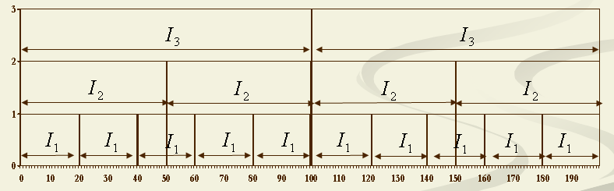
Рисунок 11 – Період часу, поділений на відрізки (для отримання достовірного результату, необхідно щоб $I_{a}≥5$, $n≥\text{10}$)

Для кожного $I_{a}$ довжини $n$ середнє значення визначається як
$e_{a}=\frac{1}{n} \sum_{\text{k=}1}^{n}{N_{\text{ka}}}$. | (1.12)
Крок 3. Часовий ряд накопичених відхилень $X_{\text{k,a}}$від середнього значення для кожного підперіода $I_{a}$ визначається як
$$X_{\text{k,a}}=\sum_{\text{i=}1}^{k}{\left(N_{\text{i,a}}−e_{a}\right)}$$ | (1.13)

Крок 4. Діапазон визначається як максимальне значення з вирахуванням мінімального значення $X_{\text{k,a}}$ в межах кожного півперіода $I_{a}$

$R_{\text{Ia}}=\text{max}\left(X_{\text{k,a}}\right)−\text{min}\left(X_{\text{k,a}}\right), 1≤k≤n$. | (1.14)

Крок 5. Вибіркове стандартне відхилення, розраховане для кожного підперіода

$S_{\text{Ia}}={\left(\left(\frac{1}{n}\right) \sum_{\text{k=}1}^{n}{{\left(N_{\text{k,a}}−e_{a}\right)}^{2}}\right)}^{\text{0,5}}$. | (1.15)

Крок 6. Кожен діапазон $R_{\text{Ia}}$нормалізується шляхом ділення на відповідний $S_{\text{Ia}}$. Тому повторно нормований розмах протягом кожного підперіода $I_{a}$ рівний ${R_{\text{Ia}}}/{S_{\text{Ia}}}$. У кроці 2 отримали суміжні підперіоди довжини $n$. Відповідно, середнє значення $R/S$ для довжини $n$ визначається як

${\left(R/S\right)}_{n}=\left(1/A\right) \sum_{\text{i=}1}^{A}{\left({R_{\text{Ia}}}/{S_{\text{Ia}}}\right)}$. | (1.16)

Крок 7. Довжина $n$ збільшується до наступного більш високого значення, а $\left(М−1\right)n$ є цілим числом. Ми використовуємо значення $n$, що включають початкові і кінцеві точки часового ряду, і кроки 1 – 6 повторюються до $\text{n=}{\left(М−1\right)}/2$.
Крок 8. Тепер можна застосувати рівняння

$\text{log} \left(R/S\right)=\text{log} \left(c\right)\text{+H} \text{log} \left(n\right)$, | (1.17)

виконуючи просту регресію методом найменших квадратів на $\text{log} (n$ як незалежної змінної, і $\text{log} \left(R/S\right)$ як залежної змінної. Відрізок, що відсікається на координатній осі, є оцінкою $\text{log} \left(с\right)$ – константою. Нахил рівняння є оцінкою показника Хьорста $H$.
Однак, описаний алгоритм добре працює на вхідних даних без шумів, завад і відхилень; при добавленні в систему шумів і відхилень, алгоритм працює з похибками. Для вирішення цієї проблеми з метою розрахунку більш точного показника Хьорста за рекомендацією О.Н. Граничина [135] може бути обрано рандомізований алгоритм R/S-аналізу.
Рандомізований алгоритм R/S-аналізу «починає роботу», знову ж таки, з часового ряду довжини М і виконує послідовно кроки 1 – 7 звичайного алгоритму R/S-аналізу. Розраховуючи показник Хьорста $H$, задача ускладнюється тим, що в заданому наборі точок ($x_{i}{\text{,y}}_{i}$) $i ∈\left[1\text{.}\text{.}\text{.}k\right]$, для яких виконується співвідношення

$$y_{i}{\text{=x}}_{i}{\text{H+z}}_{i}$$ | (1.18)

присутня завада $z_{i}$. Тому, для розрахунку показника Хьорста $H$, розглянемо алгоритм нового рандомізованого розрахунку, запропонований в роботі [135].
Нова модифікація методу полягає в наступному: потрібно проводити $N$досліджень і в кожному з них випадковим чином вибирати пару чисел із набору $\left\{ \left(x_{i}{\text{,y}}_{i}\right) \right\} _{\text{i=}1}^{k}$. Таким чином, отримаємо $N$пар $\left\{ \left(u_{i}{\text{,v}}_{i}\right) \right\}$. За рекомендацією [135] для розрахунку показника Хьорста $H$ можна використовувати формулу рандомізованого методу найменших квадратів

$$\text{H=}\frac{\sum{\left(u_{i}−{\text{Ex}}_{i}\right)\left(v_{i}−{\text{Ey}}_{i}\right)}}{N\sum{{\left(u_{i}−{\text{Ex}}_{i}\right)}^{2}}}$$ | (1.19)

За рахунок такого рандомізованого вибору пар вдається уникнути негативного впливу завад та шумів певних видів, як і багатьох систематичних похибок. Разом з тим, використовуючи показник Хьорста з метою дослідження шуму в сигналі, можна проводити якісну оцінку пульсових сигналів.

2 ФАЗОВІ ПЛОЩИНИ ДЛЯ АНАЛІЗУ ПУЛЬСОГРАМ

З метою аналізу пульсограм останній час використовується багато методів обробки пульсових сигналів, а саме – спектральний аналіз пульсового сигналу і контурно-часова методика, що використовують Фур’є-перетворення та вейвлет-аналіз, для яких необхідні складні математичні розрахунки, використання непростих програмних ресурсів. Ще в роботі Н.А. Амосова та його колег [20] вказано на можливість дослідження скорочувальної функції міокарда у фазовому просторі, координатами якого є амплітуда та швидкість зміни амплітуди. Діагностична цінність таких досліджень обумовлена тим, що при різних ураженнях ССС змінюється не тільки сам сигнал, а і його похідні по часу. При переході до аналізу пульсових кривих у фазовій площині зміна стану кровоносної системи однозначно відображається рухом точки і, як наслідок, формою фазової траєкторії. Таким чином, фазовий портрет як сукупність фазових траєкторій однозначно характеризує стан досліджуваної системи лише в двох координатах і при цьому відображає всі зміни, можливі в системі.
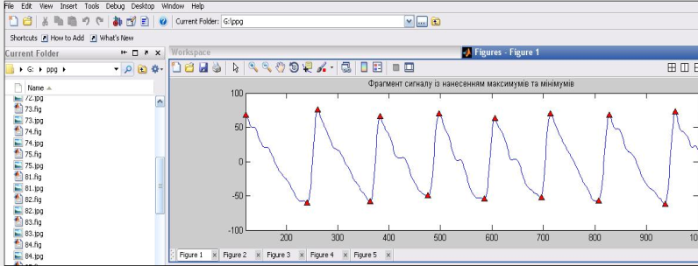 | 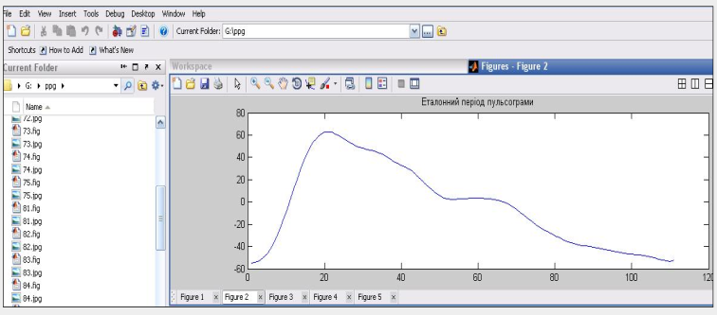
а) | б)
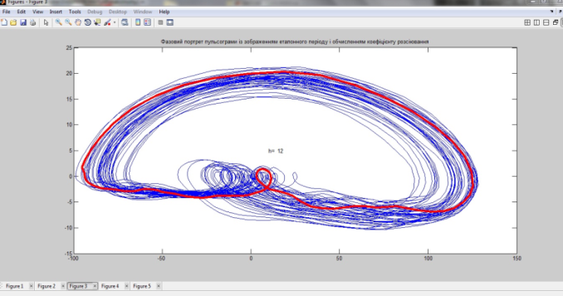 | 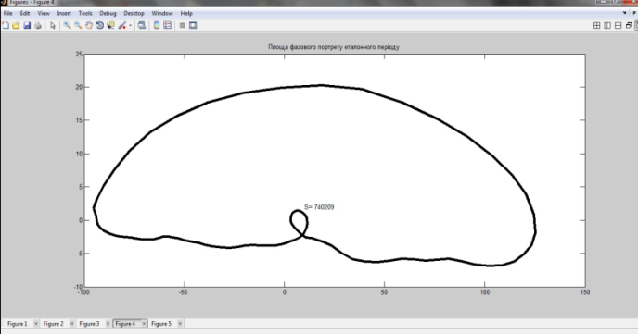
в) | г)
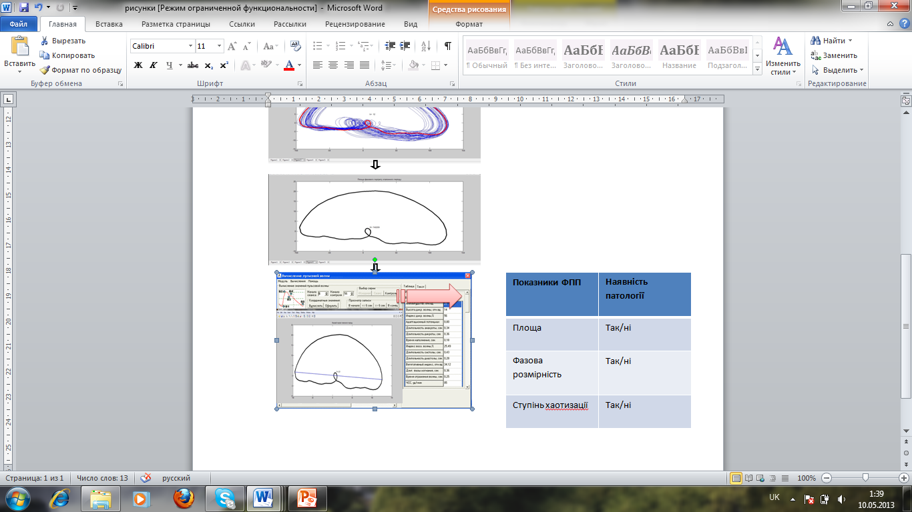
д) | е)
Рисунок 12 – Етапи комп’ютерної обробки та аналізу пульсограм у фазовій площині
Модуль аналізу пульсограм у фазовій площині. Комп’ютерна обробка та аналіз пульсограм складається з наступних етапів:
- Виділення max/min сигналу кожного окремого циклу (рисунок 12, а));
- Селекція циклів, що підлягають усередненню;
- Оцінка усередненого цикла (рисунок 12, б));
- Представлення сигналу у фазовій площині (рисунок 12, в));
- Оцінка усередненого ФПП (рисунок 12, г));
- Аналіз значень показників ФПП-еталона, порівняння із базою даних (рисунок 12, д));
- Відображення результату (висновок про стан ССС) (рисунок 12, е)).
На всій довжині процедури реєстрації знаходять періодичні складові сигналу (аналізують розподілення максимумів та мінімумів сигналу за алгоритмом [56, 158]). В процесі автоматичного виділення основних та додаткових хвиль відбувається оцінка амплітудних значень базових параметрів. Отримані значення базових параметрів далі використовуються для формування динамічних рядів, які в подальшому підлягають фрактальному аналізу. При цьому попередньо виконується процедура перевірки сформованих масивів на наявність «викидів», які можуть з’явитись під впливом артефактів, та їх корегування у випадку необхідності. Контролюють «викиди» шляхом автоматичної оцінки відносно відхилень значень кожного ідентифікованого параметра від значень попереднього та наступного елементів. При відхиленні, що перевищує заданий поріг, дане значення рахується аномальним і підлягає корегуванню в автоматичному чи діалоговому режимі.

Автоматично на всій довжині сигналу квазіперіоди ідентифікуються і при необхідності – корегуються.
Побудова динамічних рядів та їх представлення у фазовій площині з формуванням чисельних показників характеристик ФПП відбувається в автоматичному режимі. В процесі діагностики оцінюється інформативність критеріїв, визначається до якого класу пульсу відноситься сигнал та визначається наявність/відсутність патології ССС, а також за типами пульсу та їх класифікацією, визначається ймовірність тієї чи іншої патології серцево-судинної системи за розробленою експертною системою.

ФАЗОВА ПЛОЩИНА ДЛЯ ЕКГ*
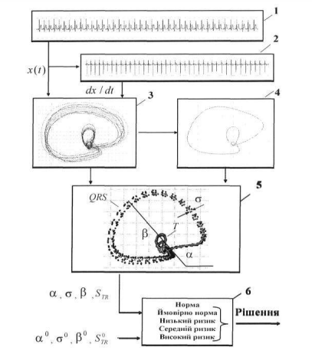
- ЕКГ сигнал
- 2- Перша похідна сигналу ЕКГ
- Блок формування фазової портрету сигналу ЕКГ
- Блок виділення усередненого фазового портрету
- Блок обчислення основних показників фазового портрету ЕКГ
- Експертна система

*Спосіб оцінювання функціонального стану серцево-судинної системи людини. Файнзільберг Леонід Соломонович (UA), Мініна Олена Миколаївна. Патент на корисну модель

